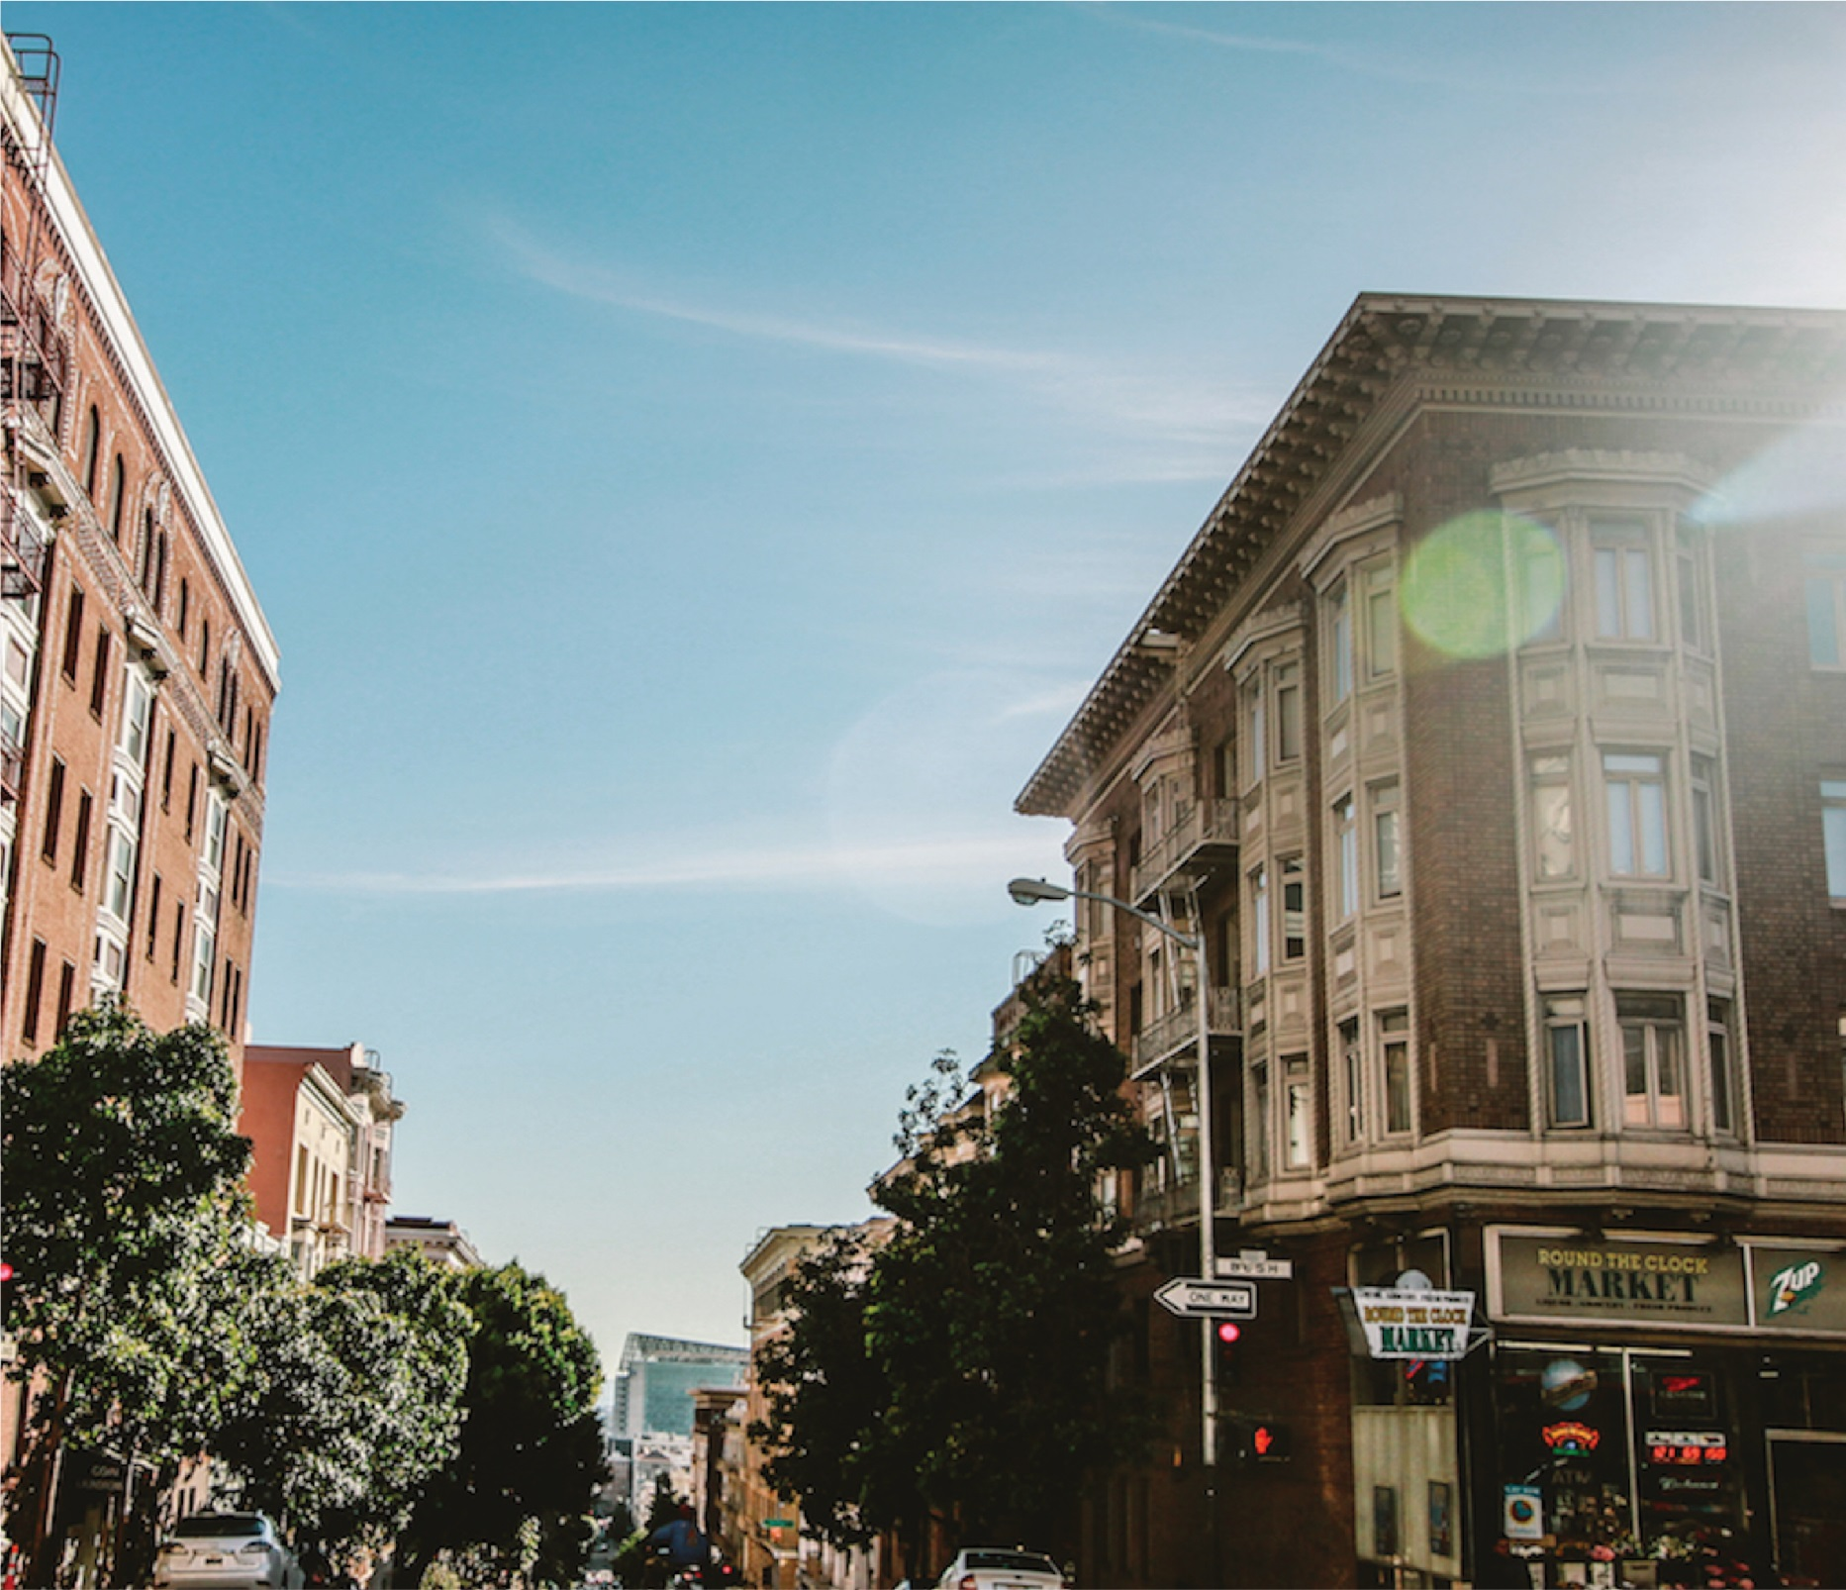

|  |
| --- |
| ATSKAITES NOSAUKUMS  2018 |
|  |
| 17. jūlijs  UZŅĒMUMA NOSAUKUMS  Autors: Jūsu vārds un uzvārds |



# Virsraksta teksts

|  |
| --- |
| Apakšvirsraksta teksts šeit Lai nekavējoties sāktu darbu, pieskarieties jebkura viettura tekstam (piemēram, šim) un sāciet rakstīt, lai tekstu aizstātu ar savu tekstu.  Vai vēlaties ievietot attēlu no saviem failiem vai arī pievienot formu, tekstlodziņu vai tabulu? Tas ir pavisam vienkārši! Lentes cilnē Ievietošana pieskarieties vajadzīgajai opcijai. |
| *“Cilnē Ievietošana pieejami vēl citi ērti lietojami rīki, piemēram, hipersaites pievienošana vai komentāra ievietošana”* |
| Lai nekavējoties sāktu darbu, pieskarieties jebkura viettura tekstam (piemēram, šim) un sāciet rakstīt, lai tekstu aizstātu ar savu tekstu.  Vai vēlaties ievietot attēlu no saviem failiem vai arī pievienot formu, tekstlodziņu vai tabulu? Tas ir pavisam vienkārši! Lentes cilnē Ievietošana pieskarieties vajadzīgajai opcijai. |